胶印表格机电气自动化
控制系统的分析及应用

摘要：本文介绍胶印表格机电气控制系统的配置、主要功能，以及胶印表格机系统的数学模型。

一、 概述
近年来，国内票据多用表脑表格印刷机印刷，胶印表格机市场需求不断增大，胶印表格机主要依靠进口,胶印表格机国内生产市场为空白。因此，2000年威海印刷机械有限公司委托我们公司研发了WIN155胶印表格机电气控制系统。该系统应用OPENPLC的强大功能，完成变频主轴和伺服轴的高速同步，并完成高精度定位和表格纸满张印刷（简称满印），通过通讯模块和附机变频器的通讯，完成主从同动控制，满足高精度低成本的需求。目前，该产品已经在国内形成批量生产。
二、技术要求
- 印刷纸张长度7inch~14inch,印刷最大纸张宽度381inch：
- 主机可点动操作和连续操作运行；
- 主机未运行时，每次能单张进给纸张一张，或反纸一张；
- 能单张或连续满张印刷，能单张或连续跳印印刷；
- 印刷精度0.05mm；
- 主机、开卷、放卷同步；
- 主机速度6000RPM，送纸机跟随同步；
- 人机化操作，纸张尺寸可调，主机速度可调，计数显示，转速显示等
三、工艺
- 设备组成
WIN155胶印表格机有三部分组成，分为开卷机、放卷机和表格印刷主机三部分组成；开卷机主要电器由光电开关、变频器和张力控制器组成，放卷机同样由由光电开关、变频器和张力控制器组成，表格印刷主机则由光电开关、变频器、编码器、OPENPLC控制系统、触摸屏、伺服等组成；
- 功能
  - 开卷机作用是把裁切好定宽卷筒纸，按设定速度输送给主机，此速度可调且受主机速度控制
  - 主机的作用是把开卷机送来的纸按张印刷，且印刷尺寸可调
  - 收卷机作用是把印刷好的纸收成卷筒，收纸速度跟随主机印刷速度
- 技术难点
  - 主机送纸轴间隙高精度跟随高速变频主轴
  - 印刷纸张要满印
四、控制方案
（一）：总述
- 采用OPENPLC高速度两轴定位模块，完成送纸伺服间隙跟随变频主轴速度运行，而且高精度定位，定位误差小于0.02MM；变频主轴上安装双线性编码器，反馈到OPENPLC定位模块上，通过高速定位模块检测变频轴的速度，来控制伺服轴的速度，且由编码器零点信号控制伺服轴的启动，设定纸长决定伺服运行到位。
- 采用OPENPLC的通讯模块，完成和开卷机、收卷机的两台变频器的通讯，开卷机、收卷机速度由主轴速度给定，调节由装在开卷机、收卷机上的光电开关控制，从而完成卷筒纸的连续印刷。
- 人机界面作为印刷速度、纸张长度、印刷张次计数等数据设定窗口，和OPENPLC通讯完成对设备的连续速度可调，纸张长度可设控制，同时显示OPENPLC系统检测的设备信息和报警状态。
- 控制结构图
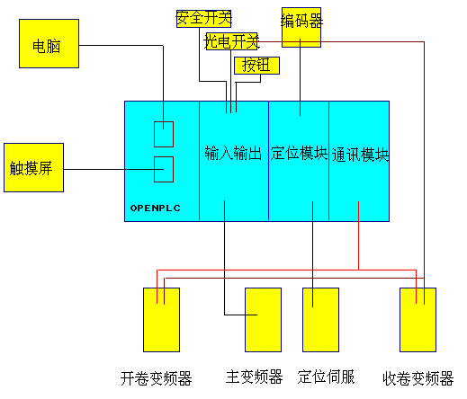
图：控制结构
<二>数学模型
- 主轴和伺服线速度同步计算：主轴角速度*主轴周长=伺服轴角速度*伺服轴周长；
- 送纸长度脉冲数计算：送纸长度脉冲数=送纸长度*伺服轴每周脉冲数/伺服轴周长；
- 定位精度计算：送纸定位精度=控制器定位精度*伺服轴周长/伺服轴每周脉冲数；
- 主轴的速度计算：主轴的角速度=编码器单位时间的脉冲数/编码器的每周脉冲数；
- 开卷机、收卷机速度给定计算：开卷机、收卷机角速度=主轴的角速度*主轴周长/开卷机、收卷机给纸周长。
<三> 疑难问题的解决
- 伺服轴从零速启动跟随已经高速运转主轴，肯定存在位置差，为弥补这个差异，伺服启动点前移，就解决印刷位置速度同步；
- 伺服启动点前移，能解决速度速度跟随，前面却有一段不能印刷，造成不能满张印刷，为解决此问题，我们在印刷一此后，返回定长纸张，这样彻底解决速度跟随和满印问题。
五、发展方向
胶印表格印刷机械在国内发展迅速，现在正向多色，多机联动方向发展，OPENPLC定位控制系统具有模块化设计，可扩容性强特点，在未来的定位控制系统市场里有不可替代的作用。

